附件1

人力资源服务京津冀区域协同
地方标准等级评定申报指南

一、机构等级评定级别
人力资源服务机构等级评定由低到高分为A级、AA级、AAA级、AAAA级、AAAAA级5个等级。
二、A级机构认定
步骤一：认定条件
（一）公共人力资源服务机构净资产在30万元以上;
（二）取得职业中介活动行政许可、开展人力资源服务备案业务的经营性人力资源服务机构，年度报告营业额10万元以上，未被列入国家企业信用信息经营异常名录和严重违法失信企业名单（黑名单）；
（三）公共人力资源服务机构或经营性人力资源服务机构正常开展业务满3年以上。
步骤二：经北京人力资源服务机构等级评定委员会（以下简称“评委会”）核实，即直接认定该机构为A级机构。
步骤三：评委会颁发等级证书。取得等级证书满一年后，可再申请其他相应等级。
三、AA级以上机构申报
步骤一：申请AA级以上等级的机构，登录“北京市人力资源市场管理信息系统”（http://fuwu.rsj.beijing.gov.cn/app/rlzyfw/logon.jsp）。
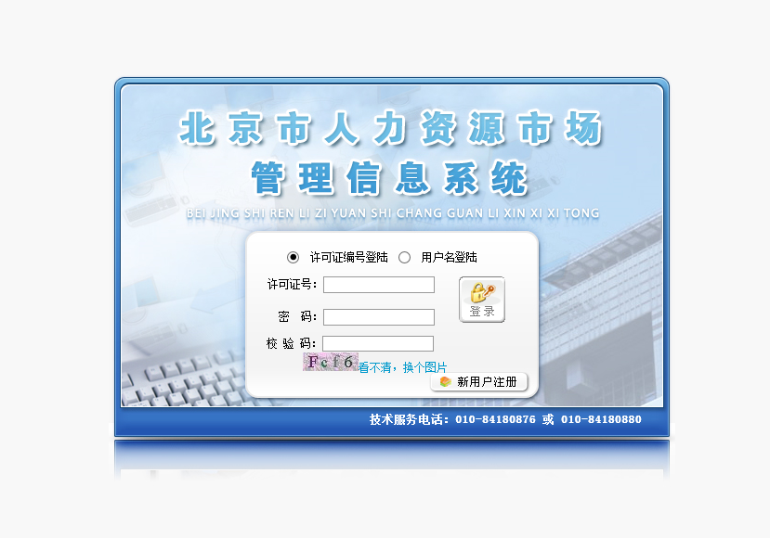

步骤二：从网页左侧进入“机构等级评定”模块。

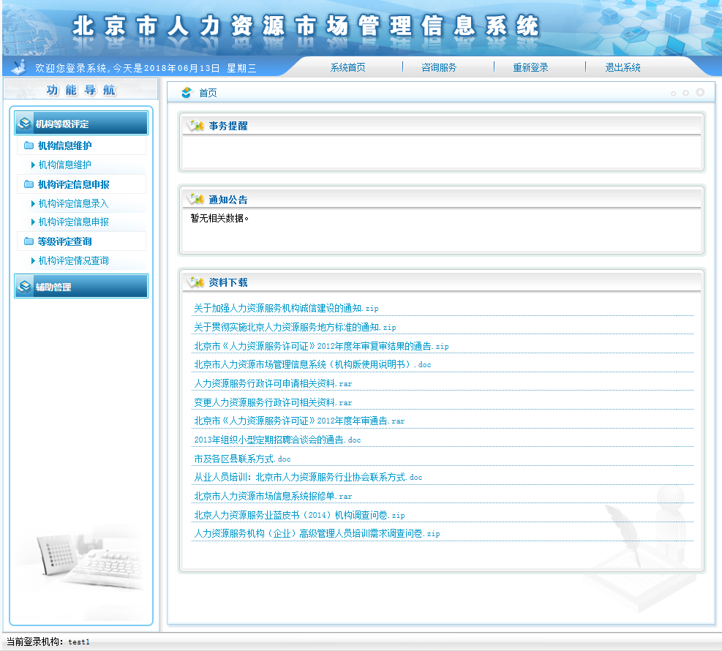

步骤三：填报相关数据资料、进行自测评分，并确认申报。

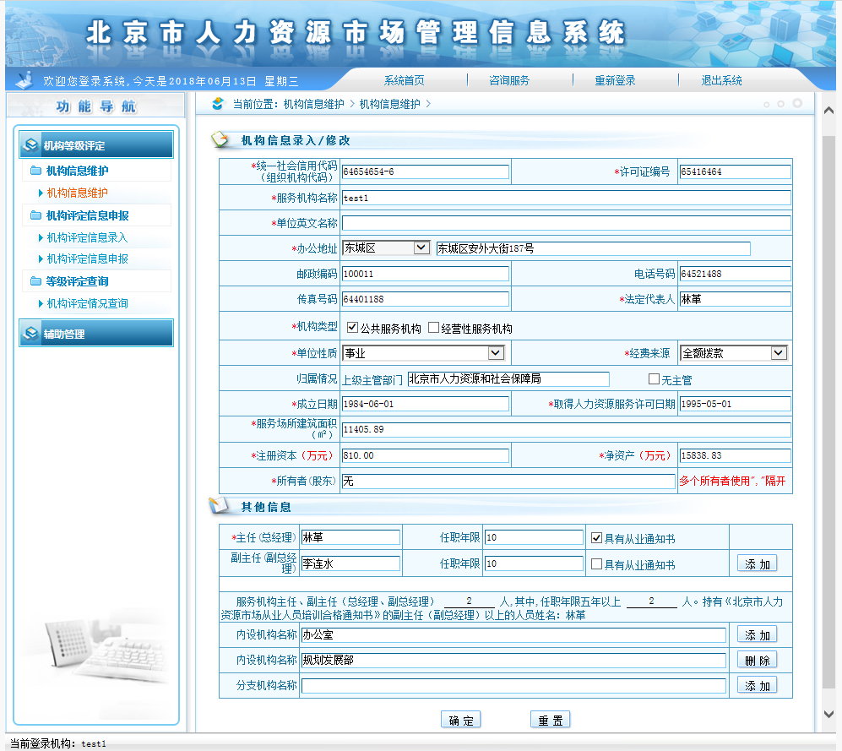

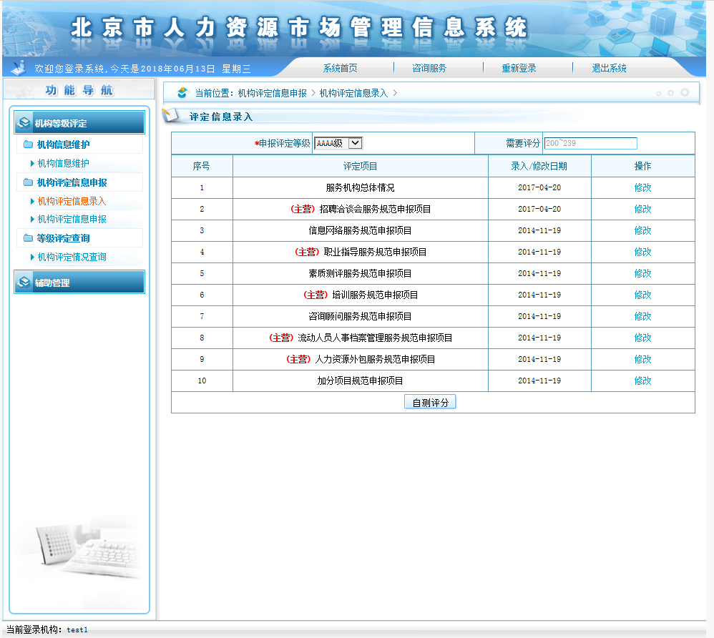

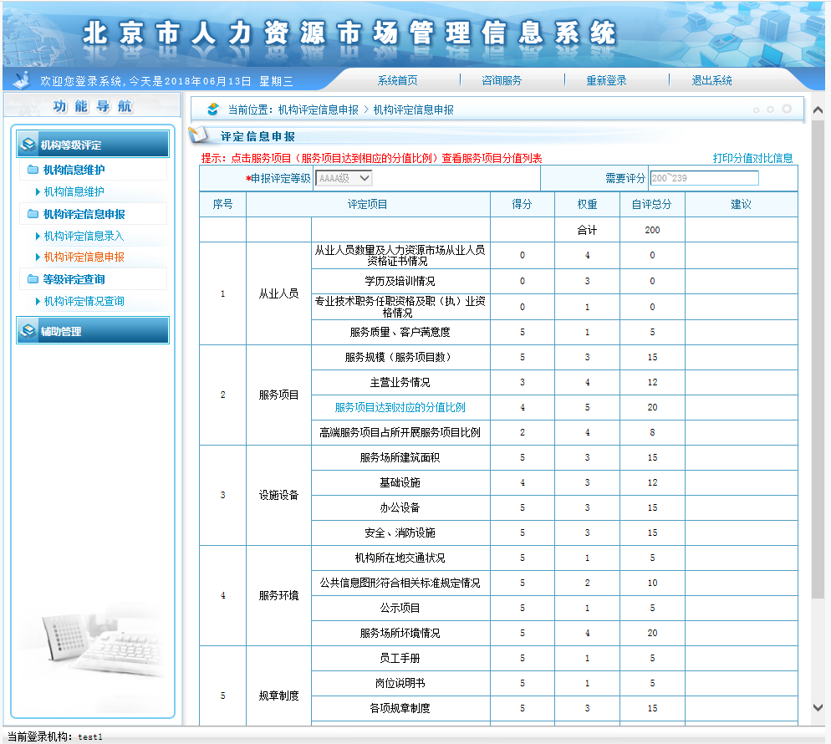

四、申报咨询
评委会办公室设在市公共人力资源服务中心和北京人力资源服务行业协会，申报过程中如有问题可咨询评委会办公室。
联 系 人：谢 琳、王佳丽
联系电话：64521488、13671369755
64401186、13621191906

